Студент: Булаева Ева Игоревна
Группа: РПО/1, 2 курс
Дисциплина: Архитектура аппаратных средств
Тип задания: домашнее задание

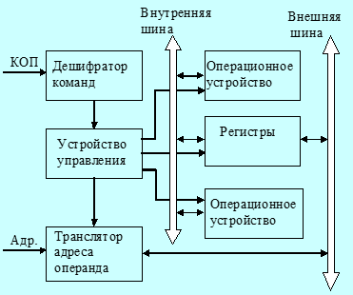
Элементы процессора
- Дешифратор команд
- Операционные устройства
(Арифметико - логическое
устройство (АЛУ) )
- Устройство управления
- Регистры
- Транслятор адресов операндов
- Шины

Типичный микропроцессор
Первый микропроцессор Intel 4004 (1971):
- вычислительная мощность — как у ENIAC;
- стоимость — 200 долл.;
- 2300 транзисторов на кристалле (≤ размер ногтя);
- потребление — несколько десятков ватт;
- тактовая частота — 108 КГц.
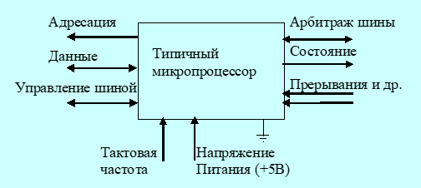

Структурный базис - набор элементов, на основе которых строятся структуры операционных устройств.
- регистры - обеспечивают хранение слов данных;
- шины - связывают регистры и предназначены для передачи слов данных;
- комбинационные схемы - реализуют вычисления по управляющим сигналам от устройства управления .
Операционные устройства. Регистры
Регистр - линейка триггеров, имеющих входы для изменения состояния, которое влияет на выходы. Регистры могут быть:
- программно-видимые явно
- видимые косвенно, такие как "теневые" регистры дескрипторов сегментов
- внутренние для специальных целей, например регистр адреса памяти и регистр данных для обмена с памятью, про них по крайней мере известно, для чего они
- внутренние для хранения внутренних промежуточных результатов
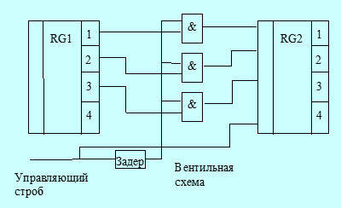
Простейший мультиплексор
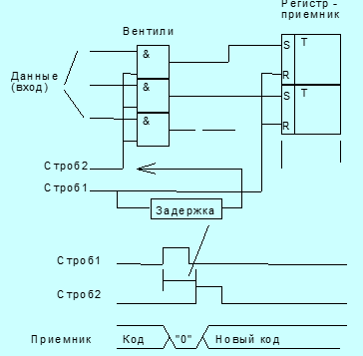
Операционные устройства. АЛУ
АЛУ - комбинационная схема, (т.е. она не содержит внутри элементов памяти), принимающая на два входа два операнда и формирующая на выходе результат операции.
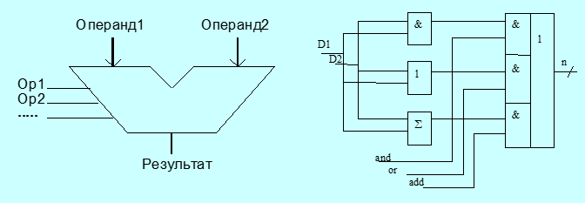
АЛУ. Принципиальная схема.
Состав:
- Логическое устройство
- Полный сумматор
- Декодер операции

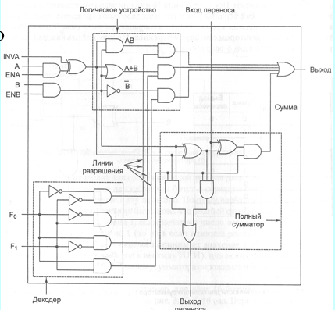
Восьмиразрядное АЛУ:
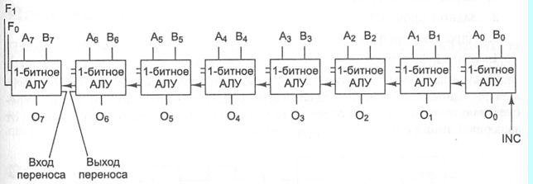
Как связать операционные устройства с шиной ?
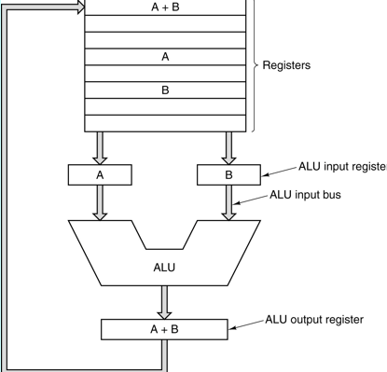
Операционное устройство с магистральной структурой
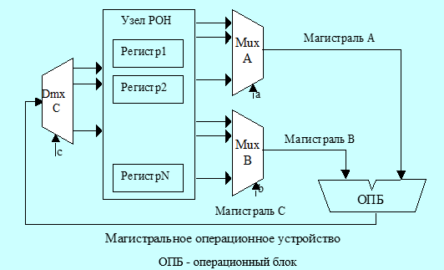
Типы операционных устройств с магистральной структурой:
- Трехмагистральное ОПУ:
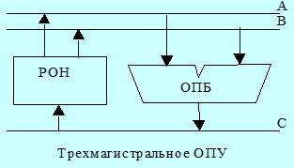
- Двухмагистральное ОПУ:
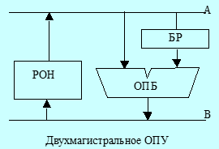
- Одномагистральное ОПУ:
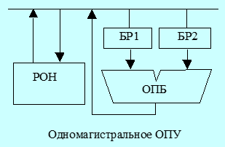
Функции устройства управления
Устройство управления ЭВМ обеспечивает автоматическое выполнение команд программы:
- формирует управляющие сигналы для выборки команды из ОЗУ;
- дешифрирует код операции, формирует адреса и выбирает операнды;
- передаёт операнды в операционное устройство, выполняет операции;
- записывает результат в ОЗУ, инициирует ввод/вывод;
- обрабатывает запросы прерывания.

Устройство управления. Микропрограммный автомат
- Микрооперация - элементарные действия, выполняемые в течение одного такта сигналов синхронизации.
- Микрокоманда - совокупность одновременно выполняемых микроопераций.
- Микропрограмма - последовательность микрокоманд, определяющая порядок реализации машинного цикла.
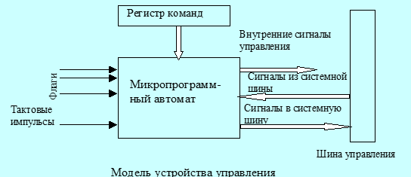

Состав устройства управления:
Состав управляющей части УУ (на основе декодирования команды вырабатывает определенную последовательность микрокоманд):
- регистр команды,
- микропрограммный автомат (+ дешифратор команд),
- узел прерываний и приоритетов.
Состав адресной части УУ (обеспечивает формирование адресов команд и адресов операндов в основной памяти):
- операционный узел устройства управления,
- регистр адреса,
- счетчик команд.

Микропрограммный автомат с жесткой логикой
- выходные сигналы — через фиксированные логические схемы;
- КОП задаёт сигналы и их последовательность;
- сигналы привязаны к синхроимпульсам;
- счётчик тактов сбрасывается в T1T1​ после цикла команды;
- цикл команды — переменное число тактов, на каждом — своя микрокоманда;
- на выработку сигналов влияют флаги.

Схема микропрограммного автомата с жесткой логикой
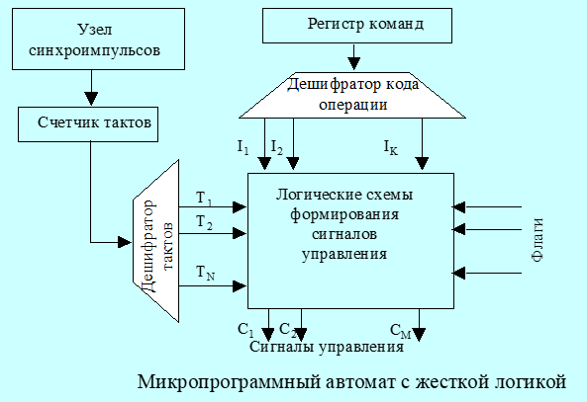

Микропрограммный автомат с программируемой логикой.
- 1951 г., Морис Уилкс: идея микропрограммирования;
- 3 уровня выполнения команд: команда → микропрограмма → сигналы управления;
- аппаратные затраты снижены за счёт ограниченного набора микрокоманд;
- ключевая особенность — память микропрограмм (1 команда = 1 микропрограмма);
- 70-е гг.: преобладание подхода; современные процессоры — отказ из-за ограничения производительности.

Микропрограммный автомат с программируемой логикой
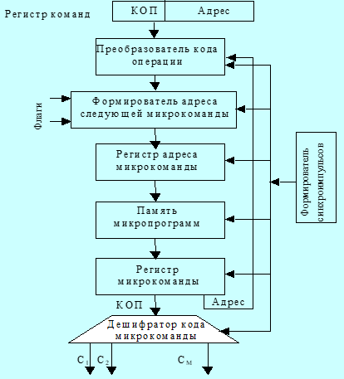

Пример процессора с тремя шинами и его микропрограммирования
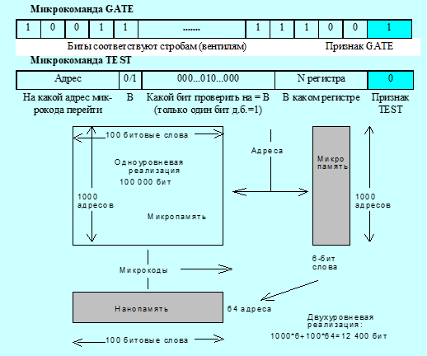
Пример процессора с тремя шинами
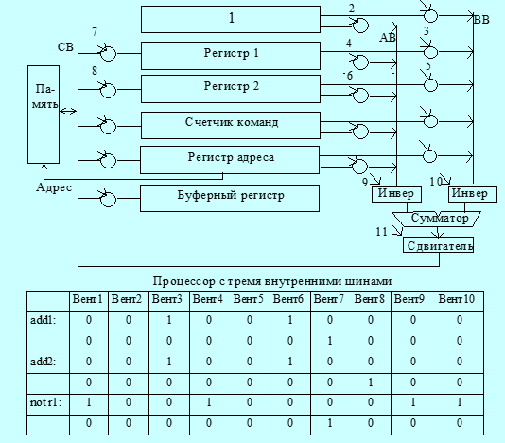
Команды
Важную роль в выборе архитектуры системы команд играет ответ на вопрос о том, где могут храниться операнды и каким образом к ним осуществляется доступ. С этих позиций различают следующие виды архитектур системы команд:
- стековую;
- аккумуляторную;
- регистровую;
- с выделенным доступом к памяти.

Стековая архитектура
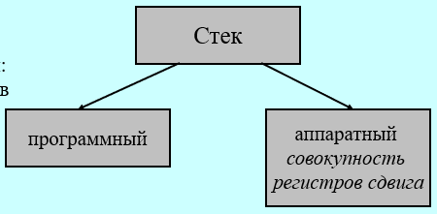
Стек - память, состоящая из взаимосвязанных ячеек, взаимодействующих по принпипу “последним вошел, первым вышел” (LIFO, Last In First Out).
Для работы со стеком предусмотрены две операции: рush (проталкивание данных в стек) и рор (выталкивание данныx из стека). Запись возможна только в верхнюю ячейку стека.
Механизм стеков снижает издержки на адресацию. При стековой организации все данные идентифицируются вершиной стека.

Стековая архитектура
Используется обратная польская запись (Я. Лукашевич):
- постфиксная форма (оператор после операндов), без скобок;
- порядок операций — по приоритетам;
- пример: a=a+b+a×ca=a+b+a×c → a=a b + a c ×+a=a b + a c ×+.
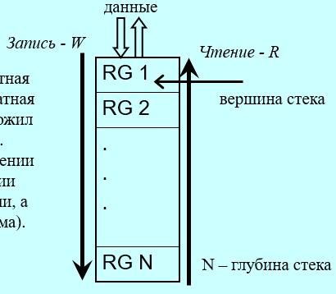
Аккумуляторная архитектура
Аккумулятор - регистр для хранения результата и одного из операндов арифметической или логической операции в процессоре.
Для выполнения операции в АЛУ производится считывание одного из операндов из памяти в регистр данных. Второй операнд находится в аккумуляторе. Выходы регистра данных и аккумулятора подключаются к соответствующим входам АЛУ. По окончании предписанной операции результат с выхода АЛУ заносится в аккумулятор.
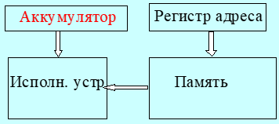

Аккумуляторная архитектура 2
- Для загрузки в аккумулятор содержимого ячейки х предусмотрена команда загрузки load х.
- Запись содержимого аккумулятора в ячейку х осуществляется командой сохранения store х.
- Достоинствами аккумуляторной АСК можно считать короткие команды и простоту декодирования команд. Однако наличие всего одного регистра порождает многократные обращения к основной памяти.
Регистровая архитектура
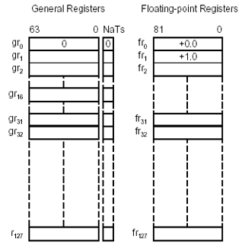
Процессор включает в себя массив регистров (регистровый файл), известных как регистры общего назначения (РОН).
Эти регистры, в каком-то смысле, можно рассматривать как явно управляемый КЭШ для хранения недавно использовавшихся данных. Размер регистров обычно фиксирован и совпадает с размером машинного слова. К любому регистру можно обратиться, указав его номер.

Регистровая архитектура
- CISC: малое число РОН; RISC: до нескольких сотен РОН.
- Операнды — в памяти или регистрах; подвиды команд: регистр-регистр, регистр-память, память-память.
- Достоинства регистровых АСК: компактность кода, высокая скорость (замена обращений к памяти на обращения к регистрам); недостаток: более длинные инструкции vs аккумуляторная архитектура.

Архитектура с выделенным доступом к памяти
- Доступ к памяти — только через load (чтение в регистр) и store (запись из регистра).
- Операнды и результат операций — только в регистрах процессора.
- Нет команд обработки с прямым обращением к памяти.
- Характерно для RISC-архитектуры: команды — 32 бита, трёхадресный формат.
- Примеры: Sun SPARC, MIPS R10000, DEC Alpha, PowerPC.
Команды
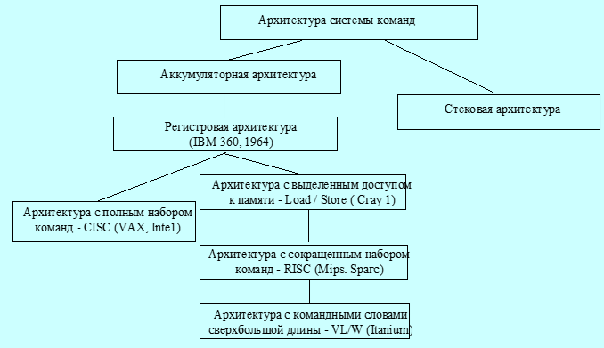
Конфигурируемые процессы Xtensa фирмы Tensilica
- Xenergy (Tensilica) — первый САПР-инструмент для оценки влияния конфигураций процессора на энергопотребление (фокус на подсистеме «процессор–память», а не на производительности).
- Применяется для процессоров Xtensa/Diamond Standard: оценка рассеиваемой мощности (процессор, кэш, локальная память).
- Возможности разработчика: модификация конфигурации, добавление расширений команд/регистровых файлов/модулей, оптимизация кода для снижения энергопотребления.
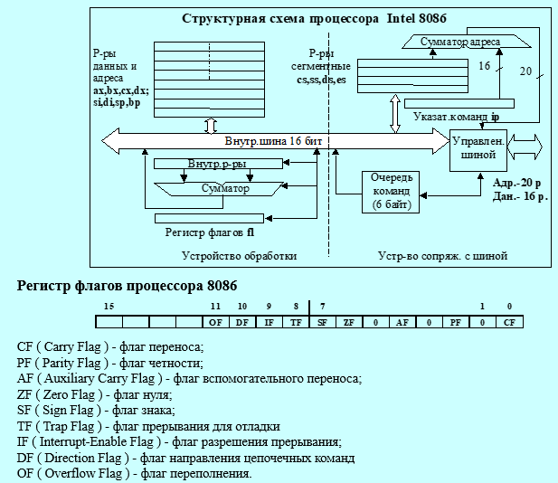

Конвейер. Организация памяти. Сегментация
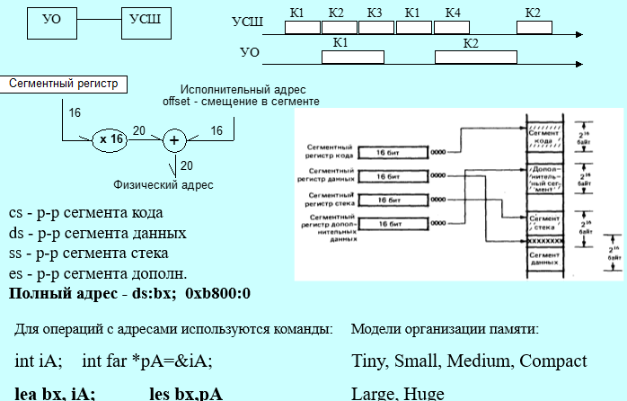

Форматы команд
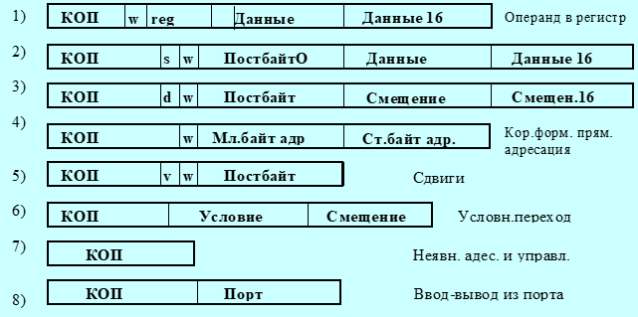
Особенности команд процессора i8086
- x86 — CISC-архитектура.
- Всего команд: 538 (целочисленные — 210, плавающей точки — 85, MMX — 57, MMX Pentium III — 16, XMM — 70).
- Базовая структура команд — двухоперандная (один операнд — в регистре, второй — в регистре/памяти).
- Длина команды: 1–15 байт.
- Сложные форматы кодирования и способы адресации.
- Неортогональная структура (специализированные команды и регистры).
- Команды пересылки не меняют содержимое признаков.

